|  |  |  |
| --- | --- | --- |
| **Pasivni i aktivni**  **elektronički elementi** | Vježba 1. | |
| **Očitavanje vrijednosti otpornika** | |
| Ime i prezime | Razred | Datum |
|  |  |  |

Ishod: Pravilno očitati vrijednost otpornika.

Opis: vrijednost otpora otpornika moguće je odrediti na dva načina. Danas ćete naučiti očitanje korištenjem tablice koja sadrži vrijednosti za pojedinu boju prstena. Oznaka za otpor je slovo R a mjerna jedinica om [Ω].

1 kΩ = 1000 Ω

1 MΩ = 1 000 000 Ω

**SREDSTVA ZA RAD**

Materijal: četiri otpornika različitih boja prstenova i vrijednosti.

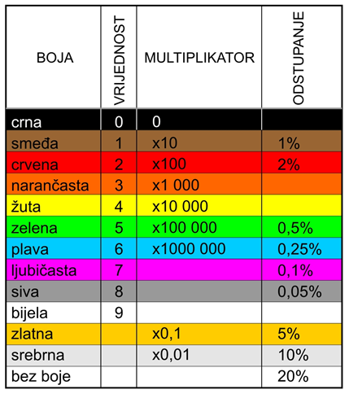

Primjer očitanja vrijednosti otpornika

Kao što je vidljivo iz primjera, kod otpornika s 5 prstenova, boje prva tri prstena predstavljaju znamenke, *boja četvrtog je množitelj, a boja petog dozvoljeno odstupanje..

Boje prstenova čitaju se s lijeva na desno. Zadnji, peti prsten je uvijek izdvojen od prva četiri (veći razmak između četvrtog i petog prstena).

Kod otpornika sa 4 prstena, prve dvije boje su znamenke, treći je množitelj a četvrti odstupanje.

U vježbi 1 potrebno je očitati vrijednost otpornika prema tablici vrijednosti.

Prvi otpornik

|  |  |  |  |  |
| --- | --- | --- | --- | --- |
| **1. boja** | **2. boja** | **3. množitelj** | **4. odstupanje od nazivne vr.** | **Očitana vrijednost** |
|  |  |  |  | **Ω** |

(crvena, crvena, smeđa, zlatna)

Izrazi očitanu vrijednost u kΩ : __________________________

Drugi otpornik

(smeđa, crna, crvena, zlatna)

|  |  |  |  |  |
| --- | --- | --- | --- | --- |
| **1. boja** | **2. boja** | **3. množitelj** | **4. odstupanje** | **Očitana vrijednost** |
|  |  |  |  | **Ω** |

Izrazi očitanu vrijednost u kΩ : __________________________

Treći otpornik

(narančasta, bijela, smeđa, zlatna )

|  |  |  |  |  |
| --- | --- | --- | --- | --- |
| **1. boja** | **2. boja** | **3. množitelj** | **4. odstupanje** | **Očitana vrijednost** |
|  |  |  |  | **Ω** |

Izrazi očitanu vrijednost u kΩ : __________________________

Četvrti otpornik

(crvena srebrna, ljubičasta, smeđa, zlatna )

|  |  |  |  |  |  |
| --- | --- | --- | --- | --- | --- |
| **1. boja** | **2. boja** | **3. boja** | **4. množitelj** | **5. odstupanje** | **Očitana vrijednost** |
|  |  |  |  |  | **Ω** |

Izrazi očitanu vrijednost u kΩ : __________________________

**Vrednuj sam svoj rad:**

|  |  |  |  |  |
| --- | --- | --- | --- | --- |
| **Element** | **Prvi otpornik**  **T ili N** | **Drugi otpornik**  **T ili N** | **Treći otpornik**  **T ili N** | **Četvrti otpornik**  **T ili N** |
| Pravilno sam pripremio radno mjesto |  |  |  |  |
| Pravilno sam rukovao alatom i priborom |  |  |  |  |
| Savijanje nožica otpornika je uredno |  |  |  |  |
| Računanje otpora otpornika prema tablici je točno |  |  |  |  |
| Mjere sam točno pretvorio u kΩ |  |  |  |  |